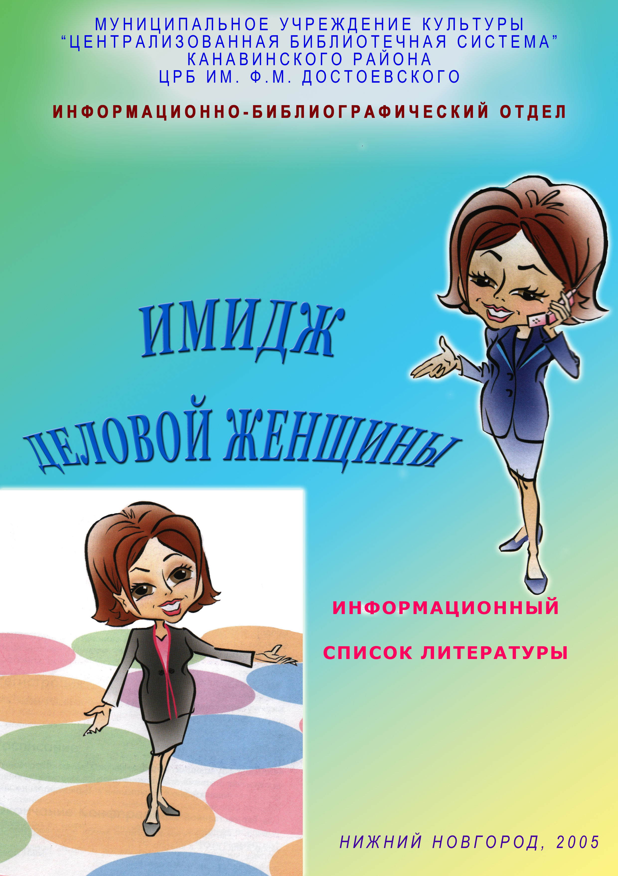

Мы живем среди людей, и от нашего поведения во многом зависит наш успех и отношение окружающих к нам. Книги и статьи, представленные в списке, помогут женщинам, стремящимся к успеху и профессиональному росту. Вы найдете ответы на множество вопросов, касающихся правил поведения, имиджа, костюма деловой женщины. Узнаете, как вести себя согласно деловому этикету, как достойно представить свою фирму. Эти знания позволят вам уверенно чувствовать себя в любой ситуации.

- Александрова С. Трудно ли быть женщиной в политике? : [Х. Клинтон, М. Олбрайт, К. Райс] / С. Александрова // Эхо планеты. – 2005. – 25 февр.–3 марта (№ 9). – С. 18-19.

Американские женщины все больше увлекаются политикой. На последних выборах в США они завоевали рекордное число постов – 16 в сенате, 65 в палате представителей. Всему миру известны: первая женщина-американка – госсекретарь Мадлен Олбрайт, сегодняшний госсекретарь США – Кондолиза Райс, сенатор Хиллари Клинтон. Но несмотря на внешнюю мужскую жесткость, в душе женщины-политики остаются обычными представительницами своего пола…

- Валюшкина Е. Пять уверенных в себе женщин / Е. Валюшкина // Дом. очаг. – 2004. - № 8. – С. 28-33.

Пять женщин – актриса кино, бизнес-леди, жена генерала, депутат Государственной Думы, телеведущая. У них разные профессии и очень непохожие судьбы. Они по-разному смотрят на жизнь, и у каждой свое представление о счастье. Этих женщин объединяет одно: они безгранично верят в свои силы и не отступают перед жизненными трудностями.

- Война В. Бунт профессоров. Может ли женщина быть Эйнштейном? : [женщин-гениев мало. Почему?] / В. Война // Новое время. – 2005. – 20 марта (№ 11). – С. 26-29.

В современном мире женщина старается реализовать свои способности в самых разнообразных сферах деятельности. Женщины занимаются политикой, становятся бизнесменами, делают научные открытия…

- Гвоздева Е.С. Штрихи к портрету женщин-менеджеров / Е.С. Гвоздева, В.И. Герчиков // Социс. – 2000. - № 11. – С. 36-44.

Высококлассные менеджеры – основа успеха любой фирмы. На российском рынке труда именно женщинам труднее найти работу. Несмотря на это женский менеджмент в России активно набирает силу не только в «женских» отраслях – торговле, сфере услуг и финансов, но и в типично мужских секторах бизнеса.

- Глаголев Д. Костюм деловой женщины / Д. Глаголев // Мир женщины. – 1998. - № 9. – С. 56-57.

Какая одежда подходит для службы, как правильно носить деловой костюм? Как деловой женщине следовать моде, но оставаться элегантной и сохранить свой стиль? На эти вопросы отвечают профессионалы: имиджмейкер и художник-модельер.

- Горбулина И. Самые обаятельные и влиятельные : [женщина и бизнес] / И. Горбулина // Мир женщины. – 2004. - № 11. – С. 38-43.

Журнал «Форбс» опубликовал список ста представительниц слабого пола, которые обладают наибольшим влиянием на всей планете… В Москве 15 декабря 2004 года состоялась конференция «Женщины – лидеры новой России. Присутствие и влияние в бизнесе и управлении». Россиянки были награждены Национальной премией общественного признания достижений женщин России «Олимпия» 2004 года.

- Данкел Ж. Одежда и этикет : [советы для женщин] / Ж. Данкел // Данкел Ж. Деловой этикет. – Ростов н/Д : Феникс, 1997. – С. 247-256.

Бизнес – сложная деятельность, в которой умение правильно вести себя не менее важно, чем квалификация и способности. Глава посвящена деловой одежде. Автор утверждает: «Важно не столько то, во что вы одеты, сколько то, как вы это носите и как это выглядит».

- Дахин А. Место женщины в политике - на кухне : [беседа с доктором философских наук о женщинах в политике: В. Матвиенко, К. Райс, Н. Бурджанадзе] / записала И. Панченко // Биржа плюс Карьера. – 2004. – 21 янв. (№ 3). – С. 12.

В статье рассказывается, как женщины становились первыми лицами в странах, где исторически им отводилась роль молчаливых свидетельниц мужского успеха (Грузия, мусульманские страны). Почему в российской политике мало женщин? Какой вуз готовит будущих парламентариев? На вопросы отвечает доктор философских наук, директор Нижегородского центра социально-экономической экспертизы.

- Дергунова О. «Ненавижу, когда делают скидку на пол» : [беседа с президентом компании «Майкрософт» в России и СНГ] / О. Дергунова ; беседовала Н. Задорнова // Эхо планеты. – 2005. – 18-24 февр. (№ 8). – (Комплимент. – Февр. (№ 1). – С. 2-5).

Секретами своего успеха делится Ольга Дергунова – президент компании «Майкрософт» в России и СНГ. Ее деловые качества, высокий профессионализм по достоинству оценены не только в родной компании, где она трудится уже 10 лет. В октябре 2004 года она вошла в глобальный список женщин – бизнес-лидеров.

- Еникеева Д. Как не стать стервой : [бизнес-леди] / Д. Еникеева // Здоровье. – 2003. - № 9. – С. 26-27.

Чтобы конкурировать с мужчиной в мире бизнеса, женщина должна уметь все, что и он, и немного больше. Но какой ценой дается победа и кому она нужна? Об этих проблемах рассказывает кандидат медицинских наук, врач-психотерапевт.

- Ермолаев П. Горячая десятка отличительных особенностей деловых женщин от коллег-мужчин / П. Ермолаев // Город и горожане. – 2005. – 8-14 марта (№ 9). – С. 9.

Автор рассказывает об отличиях деловых женщин от коллег-мужчин. Оказывается, женщины более пунктуальны, не отличаются алчностью и жаждой наживы, умеют следить за собой, а во время работы думают о… работе и ни о чем, кроме работы.

- Женщина-начальник. – Ростов н/Д : Феникс, 1996. – 512 с.

В книгу вошли работы известных психологов, руководителей практических семинаров. Их советы помогут женщинам, энергично осваивающим мужское дело – руководство предприятиями, эффективно проявить себя на новом поприще.

- Заец Н. Продавцы настроения : [интервью директора студии «Сюрприз»] / Н. Заец // Биржа. – 2004. – 20 дек. (№ 49). – С. 9.

Студия «Сюрприз» в Нижнем Новгороде занимается индустрией развлечений. О создании и деятельности студии рассказывает предприниматель и директор Надежда Заец.

- Имидж современного человека // Энциклопедия этикета / сост. О.И. Максименко. – М., 2000. – С. 271-282.

Человек, создавший имидж одаренного, авторитетного, знающего человека и являющийся на самом деле таким, во все времена обладал силой влияния на окружающих. Что же необходимо для создания положительного имиджа? Из этой главы вы узнаете о внешности и одежде как элементах имиджа, женской деловой одежде, профессиональном имидже женщины-руководителя.

- Романова С. Пять минут для души: Вы готовы к успеху! // Мир женщины. – 1999. - № 1/2. – С. 70-71.

Стиль, аксессуары, прическа деловой женщины – должны быть безупречны. Но имидж – это не только внешность, это и умение общаться, искусство говорить и слушать. Еще раз о правилах создания делового имиджа. Они помогут тем, кто стремится к успеху.

16. Современная одежда : детали и ситуации : [рекомендации для женщин-служащих] / авт.-сост. И.Н. Кузнецов // Деловой этикет. – М., 2005. – С. 37-45.

Статья предлагает основные правила, рекомендации и практические советы для женщин, без выполнения которых невозможно поддерживать репутацию делового человека.

17. Соловьев Э.Я. Имидж делового человека : [бизнес-леди] / Э.Я. Соловьев // Соловьев Э.Я. Современный этикет. Деловой протокол. – М, 1999. – С. 100-110.

Чтобы соответствовать своему положению в обществе, женщина должна создать определенный имидж. Статья рассказывает о ключевых факторах, которые производят положительное впечатление на окружающих.

18. Стрицкая Л. Бой-баба или бизнес-леди? : [деловой стиль одежды] / Л. Стрицкая // Нижегор. бизнес-журнал. – 2004. - № 4. – С. 64-65.

Деловой стиль – это продукт, созданный временем. Каковы его правила и исключения? Что поможет женщине стать подлинной леди? «Правильно выбранный костюм творит чудо», - утверждают французы, и они правы. Он делает женщину не только более красивой, но и более уверенной в жизни, то есть – настоящей бизнес-леди.

19. Чернова И.И. Женщины и работа: мнения россиян и канадцев / И. И. Чернова // Социс. – 1999. - № 12. – С. 108-113.

Как влияет работа женщин на воспитание детей и семейную жизнь? Об этом – результаты социального исследования. В статье опубликованы также итоги сравнительного анализа общественного мнения канадцев и россиян по проблеме «женщина и работа».

20. Чирикова А.Е. Женщина-руководитель: деловые стратегии и образ «Я» / А.Е. Чирикова, О.Н. Кричевская // Социс. – 2000. - № 11. – С. 45-56.

Социологическое исследование о российских женщинах-руководителях позволило выявить особенности стиля женского менеджмента. По результатам анкетирования представлен образ успешного менеджера в оценке женщин-руководителей.

Имидж деловой женщины : информационный список литературы / МУ ЦБС Канавинского р-на, ЦРБ им. Ф.М. Достоевского, ИБО ; сост. И.Г. Цой., оформ. и дизайн зав. ОАИБП Е.Ю. Злыгостева. – Н. Новгород, 2005. – 6 с.

